Instituto de Educação Infantil e Juvenil

Outono, 2020. Londrina, 22 de Maio.

Nome: ____________________________________ Turma: ____________

Área do conhecimento: Educação Física | Professor: Leandro

EDUCAÇÃO FÍSICA – CHA CHA SLIDE

- ASSISTA E AQUEÇA COM O VÍDEO DE EXERCÍCIO DO GRUPO KIDZ BOP:
https://youtu.be/9BrELdFBQnk?t=19
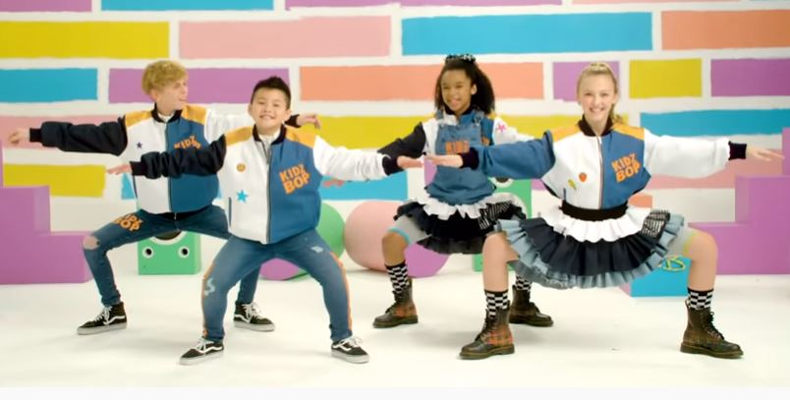
- VAMOS APRENDER UMA “LINE DANCE” ONDE TODOS DE TODAS AS IDADES FAZEM O MESMO PASSO. TODOS DO FUND I E II VÃO APRENDER. CHA CHA SLIDE. https://www.youtube.com/watch?v=wZv62ShoStY&list=PLissNWvv2eGvmh0Ny2U_oWyjYcIRi53K4&index=12&t=0s

VAMOS PRATICAR MAIS 2 VEZES COM ESSES VÍDEOS.
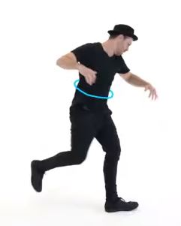
https://www.youtube.com/watch?v=I1gMUbEAUFw&list=PLissNWvv2eGvmh0Ny2U_oWyjYcIRi53K4&index=10&t=0s

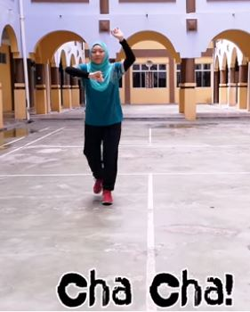
https://www.youtube.com/watch?v=Rx87a6cx0Ao&list=PLissNWvv2eGvmh0Ny2U_oWyjYcIRi53K4&index=9&t=0s

- ESCREVA E OU DESENHE RELATANDO COMO FOI.

